1. **Xác định yêu cầu chức năng**

1) Hiền thị & tra cứu thông tin

• Hiển thị địa điểm du lịch theo vùng miền, kèm thông tin chi tiết:

đặc điểm, điểm tham quan, địa danh nổi tiếng.

• Đăng tải các gói tour đa dạng (thời gian, địa điểm, giá cả, dịch vụ) và thông tin khuyến mãi

• Với mỗi tour, hiển thị chi tiết: lịch trình, thời gian, địa điểm và thời gian khởi hành, giá tour.

• Khi khách hàng chọn một tour, hiển thị lịch trình chi tiết theo từng ngày.

• Tìm kiếm tour theo từ khóa hoặc theo tiêu chí: thời gian, địa điểm, loại tour, ... qua ô tim kiếm

## 2) Đặt tour & thanh toán

* Cho phép đặt tour trực tuyến qua form với các trường:
* Họ tên người đặt tour
* Số người lớn, số trẻ em
* Hình thức thanh toán
* Kiểm tra cú pháp/kiểu dữ liệu khi nhập; nếu sai yêu cầu nhập lại; nếu đúng thông báo đặt tour thành công và lưu đơn vào hệ thống.
* Một khách hàng có thể đặt nhiều tour ở các thời điểm khác nhau.
* Mỗi tour có thể từ 10 đến 40 khách.
* Sau khi đặt thành công: khách thanh toán ngay hoặc trong 24 giờ, nếu quá 24 giờ chưa thanh toán thì đơn bị hủy.!

3) Yêu cầu đổi/hủy & hoàn tiền

* Khách hàng có thể gửi yêu cầu thay đổi hoặc hủy đặt tour.

Chính sách hoàn tiền:

* Trước 24 giờ so với giờ khởi hành: chấp nhận, hoàn 70% giá vé.
* Trước 12 giờ (và muộn hơn mốc 24 giờ): chấp nhận, hoàn 50% giá vé.
* Trễ hơn: không hoàn tiên.

4) Chức năng cho nhân viên công ty

Tạo tour mới, cập nhật thông tin tour.

* Quản lý đơn đặt tour của khách hàng:
* Một nhân viên có thể quản lý nhiều đơn.
* Một đơn chỉ thuộc một nhân viên quản lý.
* Thống kê doanh thu.
* Xử lý yêu cầu thay đổi/hủy đặt tour.

## 5) Chức năng cho người quản lý

## Quản lý nhân viên.

## Phân công hướng dẫn viên cho mỗi tour:

* + Một tour có 2 đến 3 hướng dẫn viên.
  + Một hướng dẫn viên có thể dẫn nhiều tour.

## 6) Chức năng cho quản trị hệ thống

## Phân quyền người dùng.

## Cập nhật chức năng của hệ thống.

1. **Mô hình hóa yêu cầu chức năng, sử dụng sơ đồ use case.**

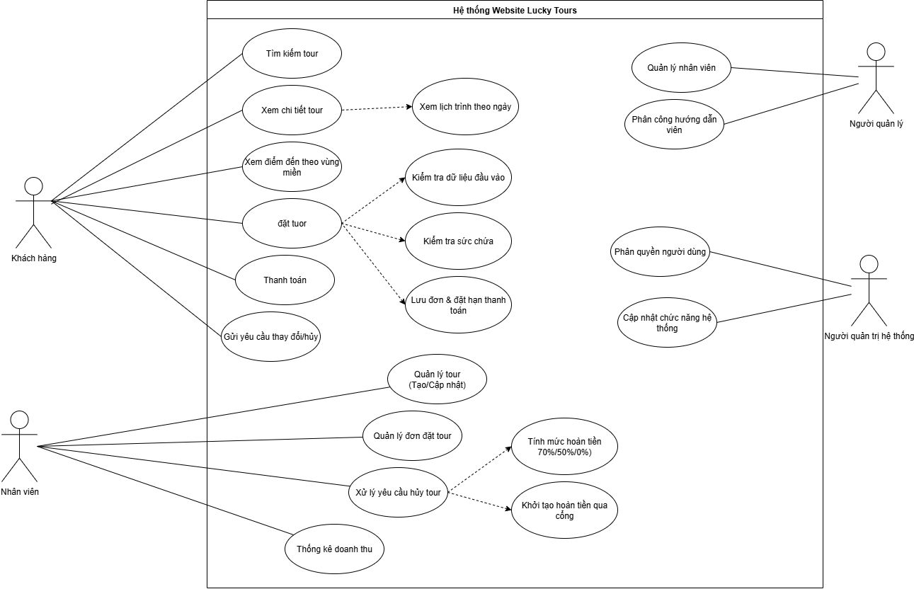

1. **Yêu cầu phi chức năng**
2. Dễ dùng & giao diện: Website có giao diện đẹp, dễ sử dụng.
3. Bảo mật & truy cập

* Hệ thống bảo mật.
* Có phân quyền người dùng (quản trị phân quyền, cập nhật chức năng hệ thống).

1. Ổn định vận hành: Website chạy ổn định.
2. Chất lượng dữ liệu & thông báo lỗi: Kiểm tra cú pháp/kiểu dữ liệu trên form đặt tour; nếu sai yêu cầu nhập lại, nếu đúng thông báo đặt tour thành công và lưu đơn.

# **IV. Quy tắc nghiệp vụ**

# Sức chứa tour: Mỗi tour có từ 10 đến 40 khách.

# Đặt tour:

* + Khách điền đầy đủ: họ tên người đặt, số người lớn, số trẻ em, chọn hình thức thanh toán.
  + Hệ thống kiểm tra cú pháp/kiểu dữ liệu; sai → yêu cầu nhập lại; đúng → thông báo đặt tour thành công và lưu đơn.
  + Một khách hàng có thể đặt nhiều tour ở các thời điểm khác nhau.
* Thanh toán: Sau khi đặt thành công, khách thanh toán ngay hoặc trong 24 giờ; nếu quá 24 giờ chưa thanh toán thì đơn đặt tour bị hủy.
* Hủy/đổi đặt tour & hoàn tiền:  
  + Gửi yêu cầu hủy/đổi qua chức năng tương ứng.
  + Trước 24 giờ so với thời điểm khởi hành: chấp nhận, hoàn 70% giá vé.
  + Trước 12 giờ (và muộn hơn mốc 24 giờ): chấp nhận, hoàn 50% giá vé.
  + Trễ hơn: không hoàn tiền.
* Phân công & quản lý:
  + Một nhân viên có thể quản lý nhiều đơn đặt tour; mỗi đơn chỉ thuộc một nhân viên.
  + Một tour có 2–3 hướng dẫn viên; một hướng dẫn viên có thể hướng dẫn nhiều tour.
* Nội dung hiển thị: Với mỗi tour phải có lịch trình, thời gian, địa điểm & thời gian khởi hành, giá tour; khi chọn tour phải có lịch trình chi tiết từng ngày.

# **V. Quy trình nghiệp vụ**

## 4.1 Tìm kiếm & tham khảo tour

## Khách truy cập website, duyệt địa điểm theo vùng miền và xem thông tin chi tiết (đặc điểm, điểm tham quan, địa danh nổi tiếng).

## Khách tìm kiếm tour theo từ khóa hoặc tiêu chí (thời gian, địa điểm, loại tour, …).

## Khách mở chi tiết tour để xem lịch trình, thời gian, địa điểm/giờ khởi hành, giá; khi chọn tour, xem lịch trình theo từng ngày.

## 4.2 Đặt tour trực tuyến

* Khách mở form đặt tour và nhập: họ tên người đặt, số người lớn, số trẻ em, chọn hình thức thanh toán.
* Hệ thống kiểm tra dữ liệu:
  + Nếu sai → hiển thị lỗi, yêu cầu nhập lại.
  + Nếu đúng → thông báo đặt tour thành công và lưu đơn vào hệ thống.

## 4.3 Thanh toán & hủy do quá hạn

## Sau khi đặt thành công, khách thanh toán ngay hoặc trong 24 giờ.

## Nếu quá 24 giờ kể từ khi đặt mà chưa thanh toán, đơn đặt tour bị hủy.

## 4.4 Yêu cầu thay đổi/hủy & hoàn tiền

## Khi không thể tham gia, khách gửi yêu cầu thay đổi hoặc hủy đặt tour.

## Hệ thống đối chiếu thời điểm yêu cầu với thời điểm khởi hành để áp dụng:

* + ≥ 24 giờ trước khởi hành → chấp nhận, hoàn 70%.
  + ≥ 12 giờ và < 24 giờ → chấp nhận, hoàn 50%.
  + < 12 giờ → không hoàn tiền.

## 4.5 Quản trị nội bộ

## Nhân viên: tạo tour mới, cập nhật tour, quản lý đơn đặt tour, xử lý yêu cầu thay đổi/hủy, thống kê doanh thu.

## Người quản lý: quản lý nhân viên, phân công hướng dẫn viên cho tour (2–3 người/tour).

## Quản trị hệ thống: phân quyền người dùng, cập nhật chức năng hệ thống